微网与外部电网电力调控策略的预测优化模型
队伍编号：待填写

摘要
微网在光伏出力、负载和电价存在不确定性时，既要利用储能削峰移谷，又要避免预测偏低引起高价紧急购电。本文以10 min为离散步长，将功率统一换算为kWh，建立日前计划、实时校正与滚动调整相衔接的预测—优化模型。数据审计确认附件1含144个采样点，附件2和附件4各含365×144个有效观测，附件3含365×4×24个光伏预报值，所有数值区均无缺失、非有限值和负异常。针对附件采样点与结果模板区间相差10 min的歧义，采用“右端时间点代表此前10 min区间”的主解释，并按获准勘误将模板末列映射为本日00:00—00:10；另一映射下问题1费用仅相差0.10元。
问题1采用带微小吞吐惩罚的线性规划，在SOC为1200—10800 kWh、单时段充放电上限833.3333 kWh、双向效率均为0.9和首尾SOC均为6000 kWh的条件下，得到全天计划购电量59,482.6990 kWh、费用35,126.95元，比无储能基准降低12,925.10元。问题2采用滚动起点验证：每天0:00只使用此前观测，以历史均值、7/14/30日移动平均、EWMA和时间序列岭回归进行1月选型。外样本中岭回归负载MAE为180.32 kW，光伏MAE为150.46 kW；以最近30日净负荷残差的15%、50%、85%代表日构造三情景，结合实时储能校正，2—12月总费用为14.5061百万元，紧急购电224,803.88 kWh。
问题3把附件3整点预报线性插值为10 min序列，0、6、12、18时按上一有效计划结算增购与减购，仅修改尚未执行时段。四种更新策略A—D的总费用依次为14.6432、14.2655、14.0831、13.9689百万元；6、12、18时更新的边际价值分别为377,753.91、182,314.59、114,277.05元，均为正且递减。策略D较A降低4.61%的总成本，并将紧急购电量降至28,257.01 kWh。问题4按题目基准假设当天波动电价曲线可用于计划，重新求解后问题4-2和4-3费用为15.2494和14.6088百万元；同时给出仅由历史价格预测的可实施扩展。全部模型通过能量守恒、SOC、功率、跨日连续、因果污染、费用复算和Excel回读检查。敏感性表明效率、容量、安全裕度、紧急倍率和调整费均会改变成本—风险平衡，模型结论在所检验范围内保持方向一致。
关键词： 微网；储能调度；线性规划；滚动预测；模型预测控制；情景优化

1 问题重述
题目要求微网在满足小区负载的同时，协调外网常规购电、光伏消纳与储能充放电。问题1的数据在每日重复，需给出首尾SOC相等的确定性日计划；问题2的实际负载与光伏逐日变化，计划只能依据过去数据，供能不足部分按当时电价的5倍紧急购买；问题3每天增加0、6、12、18时发布的未来24 h光伏预报，并对尚未执行计划进行有偿调整；问题4把固定日内价格替换为全年波动价格。输出还必须保持日际SOC连续，完整写入题设Excel模板。

2 问题分析

2.1 问题1
已知量确定且成本和约束均为线性。储能效率小于1、购电价格为正，在目标函数加入极小吞吐惩罚后，同一时段同时充放电不会优于减少二者后的解，因此可使用LP而无须为144个时段引入二元变量。

2.2 问题2
核心困难是信息时点。当天实际序列仅用于事后运行，不进入0时预测。平均预测误差不能反映低估带来的5倍惩罚，故采用滚动预测与残差情景联合选购，再用当前时段观测控制电池并计算紧急购电。1月用于预测选型和SOC预运行，2月1日起评价，任何一天不重置SOC。

2.3 问题3
新的光伏预报逐步缩短不确定区间。模型预测控制在每个发布时间重算余下区间，并用已观测负载残差做指数衰减修正。调整账本以“上一版有效计划”为基准，保证每次增减只结算一次。

2.4 问题4
附件4只有实现电价，没有日前价格预报。主结果把其视为题目给定的日内交易曲线；扩展结果每天用此前7日同时间电价均值预测，实际费用仍按实现价格复算。两者分别回答题目计算基准和现实可实施性。

3 模型假设
1. 附件功率是对应10 min区间的平均功率，时间点为区间右端，因而乘以Δ t=1/6 h得到电量。该解释与题目指定的10:00—10:10等区间一致。
2. 模板末列文字存在循环移位，保留原文字，但内部索引映射为本日00:00—00:10。完整映射记录在模板逐列时间映射.csv。
3. C_t为母线送入储能的电量，D_t为储能向母线输出的电量，主模型取η_c=η_d=0.9；总往返效率0.9的解释另作敏感性。
4. 光伏超过负载、充电和外送需求时允许弃光W_t，不产生收益；题目未规定向外网售电。
5. 日前购电量在实际运行前锁定，实时允许根据当前净负荷修正电池操作，仍不足时紧急购电。控制器不读取下一时段实际值。
6. 终端SOC以偏差软惩罚表达跨日机会价值。1月回测在0、0.5、1.0倍平均电价中选择0.5，不强制每天回到起点。
7. 附件3的“预报第h小时”解释为发布时间后第h个整点端值；发布时刻的光伏实测为插值锚点，主模型用线性插值并与PCHIP比较。
8. 问题3减少计划的主账本退回原购电款、另付0.5倍违约费；因此常规交易成本等价于最终购电费加0.5倍绝对调整量。无退款的沉没成本解释列入敏感性。

4 符号说明
符号 | 含义 | 单位
L_{d,t},P^{pv}_{d,t} | 负载和光伏功率 | kW
E^L_{d,t},E^{pv}_{d,t} | 10 min负载和光伏电量 | kWh
G_{d,t} | 常规外网购电量 | kWh
C_{d,t},D_{d,t} | 母线侧充电量、储能母线侧放电量 | kWh
S_{d,t} | 时段起点储电量 | kWh
R_{d,t} | 紧急购电量 | kWh
W_{d,t} | 弃光或剩余电量 | kWh
p_{d,t} | 交易时刻电价 | 元/kWh
Δ^+_{d,t},Δ^-_{d,t} | 相对上一有效计划的增购、减购量 | kWh

5 数据预处理与预测模型

5.1 数据与时间尺度统一
附件1为144×4表；附件2负载和光伏各为365×144；附件3为1460×26，对应365天、4个发布时间和24个预测端点；附件4为365×144。各附件用于建模的数值区共193152个值，检查结果均为有限非负数。统一定义
源文件SHA-256、统计量、预报发布时间—目标时间、模板列—内部索引均保存为独立审计文件。0:00制定第d日计划时，训练集合严格为{1,ldots,d-1}，符合滚动预测起点交叉验证原则[1]。

5.2 负载与问题2光伏预测
比较同时间历史均值、最近7/14/30日均值、EWMA和岭回归。岭回归对每个预测时段使用截距、1日滞后、7日滞后、近7日均值及周周期正余弦特征；参数用最近60日训练，正则项防止共线放大：
方法 | 负载MAE/kW | 负载RMSE/kW | 光伏MAE/kW | 光伏RMSE/kW
mean | 803.65 | 1,028.24 | 483.33 | 772.97
ma7 | 781.21 | 955.92 | 153.40 | 303.86
ma14 | 782.67 | 959.83 | 171.48 | 327.22
ma30 | 789.76 | 973.51 | 225.65 | 400.08
ewma | 838.19 | 1,039.77 | 154.73 | 303.83
ridge | 180.32 | 242.31 | 150.46 | 302.77

最终选择并非用2—12月误差反选，而是以1月16—31日的库存价值校正成本确定岭回归、残差裕度0和终端系数0.5。2—12月仅作外样本报告。

5.3 情景构造与光伏预报插值
令预测净负荷 N= ( L- P^{pv})Δ t。每天从此前30日净负荷残差中按全天误差能量排序，取15%、50%、85%三个代表残差曲线，构成N^{(s)}= N+e^{(s)}。问题3对每次发布的24个整点端值采用线性插值并截断为非负；PCHIP只用于稳健性比较。发布时间处使用已经观测的光伏作为左锚点，未使用发布时间之后实测。

5.4 预测检验
外样本岭回归负载nMAE为3.91%，光伏nMAE为6.32%。MAPE只在实际值大于全样本峰值1%的时段计算，以避免夜间零光伏造成发散。程序对61组未来污染测试将目标日及以后实际值替换为10^9，此前计划保持完全一致，最大差为0。

6 问题1 确定性储能购电联合优化

6.1 能量平衡与储能模型
且0≤ C_t,D_t≤833.3333，所有流量非负，S_0=S_{144}=6000。目标为
正电价、效率损耗和吞吐惩罚共同排除同步充放电。模型由HiGHS求解[2,3]。

6.2 求解结果
时间段 | 购电量/kWh
10:00-10:10 | 0.0000
12:00-12:10 | 480.4124
14:00-14:10 | 0.0000
16:00-16:10 | 445.4317
18:00-18:10 | 531.8940
20:00-20:10 | 0.0000
全天购电量 | 59,482.6990
全天购电费/元 | 35,126.95

四小时区间 | 充电量/kWh | 放电量/kWh
00:00-04:00 | 4,500.0000 | 0.0000
04:00-08:00 | 833.3333 | 6,365.8412
08:00-12:00 | 4,787.9643 | 1,702.9970
12:00-16:00 | 5,286.0352 | 91.1014
16:00-20:00 | 0.0000 | 5,780.1319
20:00-24:00 | 5,333.3333 | 2,859.8681

0:00和24:00储电量均为6000.0000 kWh。无储能直接购电费用为48,052.05元，储能节省12,925.10元。另一时间映射得到35,126.85元，与主解释相差0.10元，说明日总费用对循环移位不敏感；指定时段购电量仍必须按主映射填写。

7 问题2 考虑预测误差与紧急购电的两阶段模型

7.1 日前情景优化
日前购电G_t在三个情景间共享，充放电、紧急购电、弃光和SOC按情景变化。目标为
其中κ=0.5 p。这是有限情景两阶段LP；实际执行不照搬某一情景的电池轨迹，而在每个10 min仅根据当前缺口调用可用放电或吸收富余，再以R_t补足。日末状态直接传给下一日。

7.2 全年结果
2—12月计划购电21,282,449.77 kWh，常规购电费13,206,734.13元，紧急购电224,803.88 kWh、费用1,299,372.03元，总费用14,506,106.15元。2月1日初始SOC为10,800.00 kWh，12月31日末为1,498.62 kWh。期末未强制回到6000，避免用未规定的年终条件扭曲最后一天；敏感性比较用库存价值校正消除期末差异。

8 问题3 基于滚动光伏预测的MPC模型

8.1 滚动优化与负载修正
在τ∈{0,6,12,18}时，只优化t≥6τ的变量。负载日前预测叠加最近1 h已实现残差的指数衰减：
过去的G,C,D,S冻结。滚动优化只执行当前时段动作，下一发布时刻再更新，符合MPC的滚动时域思想[4]。

8.2 调整费用
相对上一有效计划定义Δ_t^+=max(G_t^{new}-G_t^{old},0)和Δ_t^-=max(G_t^{old}-G_t^{new},0)。退款并另收违约费的主账本为
它等价于最终常规购电费加0.5Σ_tp_t(Δ_t^++Δ_t^-)。每次调整相对上一版，代码验证G^{final}=G^0+ΣΔ^+-ΣΔ^-，没有重复收费。

8.3 更新价值
策略 | 预报时刻 | 总成本/元 | 紧急购电/kWh | 调整成本/元
A | 0 | 14,643,207.45 | 220,412.16 | 0.00
B | 0、6 | 14,265,453.54 | 94,010.96 | 389,089.89
C | 0、6、12 | 14,083,138.95 | 66,497.09 | 383,298.59
D | 0、6、12、18 | 13,968,861.90 | 28,257.01 | 453,886.70

6时更新节省377,753.91元，12时在B基础上再节省182,314.59元，18时再节省114,277.05元，三者均值得采用。边际价值依次下降，说明较早更新已经消除了主要误差。策略D相对A少付674,345.55元，紧急购电量下降87.18%。线性与PCHIP的24日库存校正成本只相差0.038%，主模型保留透明、无超调的线性插值。

8.4 指定日期紧急购电
日期 | 合并时间段 | 电量/kWh
2025-03-20 | 09:10-10:00 | 212.2604
2025-06-21 | 无 | 0.0000
2025-09-23 | 20:20-20:30 | 6.3750
2025-09-23 | 21:20-21:50 | 138.4320
2025-12-21 | 07:50-08:00 | 12.0105

完整指定时段购电和六个4 h充放电统计见表1_典型日.csv与表2_典型日.csv，所有连续紧急区间合并前后总量完全相等。

9 问题4 波动电价模型

9.1 题目基准结果
把p_t替换为p_{d,t}，其余约束不变。问题4-2总费用15,249,408.93元，比固定电价问题2高5.12%；问题4-3策略D总费用14,608,808.73元，比固定电价问题3-D高4.58%。波动价模型低价时增加购电和充电、高价时优先放电，图13用同一时间轴呈现这种响应，但不从曲线相关性推断外部因果。

9.2 可实施价格预测扩展
若当天价格不可知，计划阶段用此前7日同时间价格均值，实际结算仍用附件4实现价格。对应问题2、问题3-D总费用为15,319,637.30和14,732,259.05元，分别比“当天价格已知”基准高0.46%和0.85%。这给出了价格信息价值的上界比较，也明确避免把附件4实现价误称为可预报量。

10 敏感性与稳健性分析
敏感性在春夏秋冬各6个连续代表日上运行，保持组内相同初始SOC，并用0.5 p(S_{end}-S_{start})校正期末库存。以下变化率相对问题3-D基准：
情景 | 库存校正成本/元 | 相对变化
eta085 | 1,061,720.06 | +3.85%
baseline | 1,022,316.93 | +0.00%
eta095 | 987,555.12 | -3.40%
roundtrip090 | 988,531.27 | -3.30%
capacity9600 | 1,072,606.20 | +4.92%
capacity14400 | 978,885.00 | -4.25%
capacity18000 | 931,393.87 | -8.89%
emergency3 | 988,009.68 | -3.36%
emergency7 | 1,024,931.14 | +0.26%
margin1 | 1,093,889.71 | +7.00%
terminal0 | 1,030,634.36 | +0.81%
terminal1 | 1,026,557.50 | +0.41%
fee025 | 995,920.88 | -2.58%
fee075 | 1,027,515.88 | +0.51%
no_refund | 1,030,790.03 | +0.83%
pchip | 1,022,705.50 | +0.04%
error150 | 1,023,369.90 | +0.10%

效率由0.90降为0.85使成本增加约3.85%；升至0.95则降低3.40%。容量缩至9600 kWh使成本增加4.92%，扩大至14400和18000 kWh仍分别降低4.25%和8.89%，本数据范围内尚未出现完全饱和。残差裕度取1虽把24日紧急购电压至32.71 kWh，却使成本增加7.00%，说明过度保守会增加常规购电和弃光。无退款解释比主账本高0.83%，但不改变滚动更新降低紧急需求的基本结论。

11 模型评价

11.1 优点
模型从信息时点而非数据文件可见性定义预测边界；把全年实际序列只用于滚动更新后的时段执行与评价。功率、电量、储能侧和母线侧变量的单位一致。情景LP可由开源求解器稳定复现，且通过完整物理约束和费用交叉核算。调整账本以连续版本差分记录，能审计每一笔增加和取消。模板未改动工作表名、表头、预置日期和列顺序，省略号区域按日期展开。

11.2 局限
附件未提供天气、节假日和电价日前预报，预测器只能从自回归和周期特征提取信息。三个残差代表情景覆盖典型低、中、高误差，但不是完整概率分布；因此费用是给定策略的历史回放结果，不等同于未知未来的置信上界。实时电池控制采用当前时段贪心平衡，未显式考虑短期实际负荷的条件分布。问题4主结果假设当天电价曲线已知，现实场景应使用扩展结果。

11.3 改进方向
可加入天气数值预报、节假日特征和电价分位数预测；用概率校准后的场景树代替三代表日；把储能衰减成本、备用容量和需求响应写入多阶段随机MPC。若允许混合整数求解，可显式加入充放电互斥，但本题LP解的同步量自动检查已为0。

12 结论
确定性场景中，储能把问题1日费用降至35,126.95元。随实际负载和光伏变化，因果预测、残差情景和实时电池校正使问题2可在物理边界内连续运行。问题3的6、12、18时预报更新均有正经济价值，采用全部更新的策略D在固定电价下总费用为13,968,861.90元，比仅用0时预报低4.61%。波动电价下，问题4-3仍优于问题4-2，但实现价格是否提前可知必须单独声明。结论建立在2025年附件数据的回放上；提交前应由参赛队独立核对模型假设、程序和Excel结果。

参考文献
[1] Hyndman R J, Athanasopoulos G. Forecasting: Principles and Practice, 3rd ed. Melbourne: OTexts, 2021. https://otexts.com/fpp3/ （访问日期：2026-09-10）.
[2] Huangfu Q, Hall J A J. Parallelizing the dual revised simplex method. Mathematical Programming Computation, 2018, 10(1): 119-142. DOI:10.1007/s12532-017-0130-5.
[3] Boyd S, Vandenberghe L. Convex Optimization. Cambridge: Cambridge University Press, 2004. https://web.stanford.edu/~boyd/cvxbook/.
[4] Rawlings J B, Mayne D Q, Diehl M M. Model Predictive Control: Theory, Computation, and Design, 2nd ed., 6th printing. Nob Hill Publishing, 2026. https://sites.engineering.ucsb.edu/~jbraw/mpc/.
[5] Kassis T, Agarwal V, He Y, Patel D, Brueckner A M. Scientific Agent Skills: A Library of Procedural Knowledge for Research Agents. arXiv:2609.00065, 2026. DOI:10.48550/arXiv.2609.00065.

AI工具使用声明 草案
本研究使用OpenAI Codex桌面应用辅助读取题面和附件结构、编写与检查Python代码、整理模型表述、生成图表和文档。所有数值均由本地Python脚本根据题目附件运行获得；程序执行了物理约束、因果污染、费用独立复算和Excel回读校验。AI生成的建模选择、论文文字、参考文献和结果仍须由参赛队逐项人工核验，参赛队对最终提交内容负责。工具具体版本、提示交互摘要、采纳与修改记录应依据参赛时客户端日志补充到赛事要求的AI使用详情文件。

附录 核心程序与复现
src/model.py包括数据读取、时间映射、滚动预测、情景构造、LP、实时校正、MPC、紧急区间合并和验证函数；src/run.py完成问题1、预测选型、全年12组策略和敏感性实验；src/deliver.py在原模板上写入五个结果并二次读取；src/figures.py生成15幅PNG及底层CSV；src/paper.py由验证后的CSV/NPZ生成本文。运行顺序和环境版本见README.md。

附图
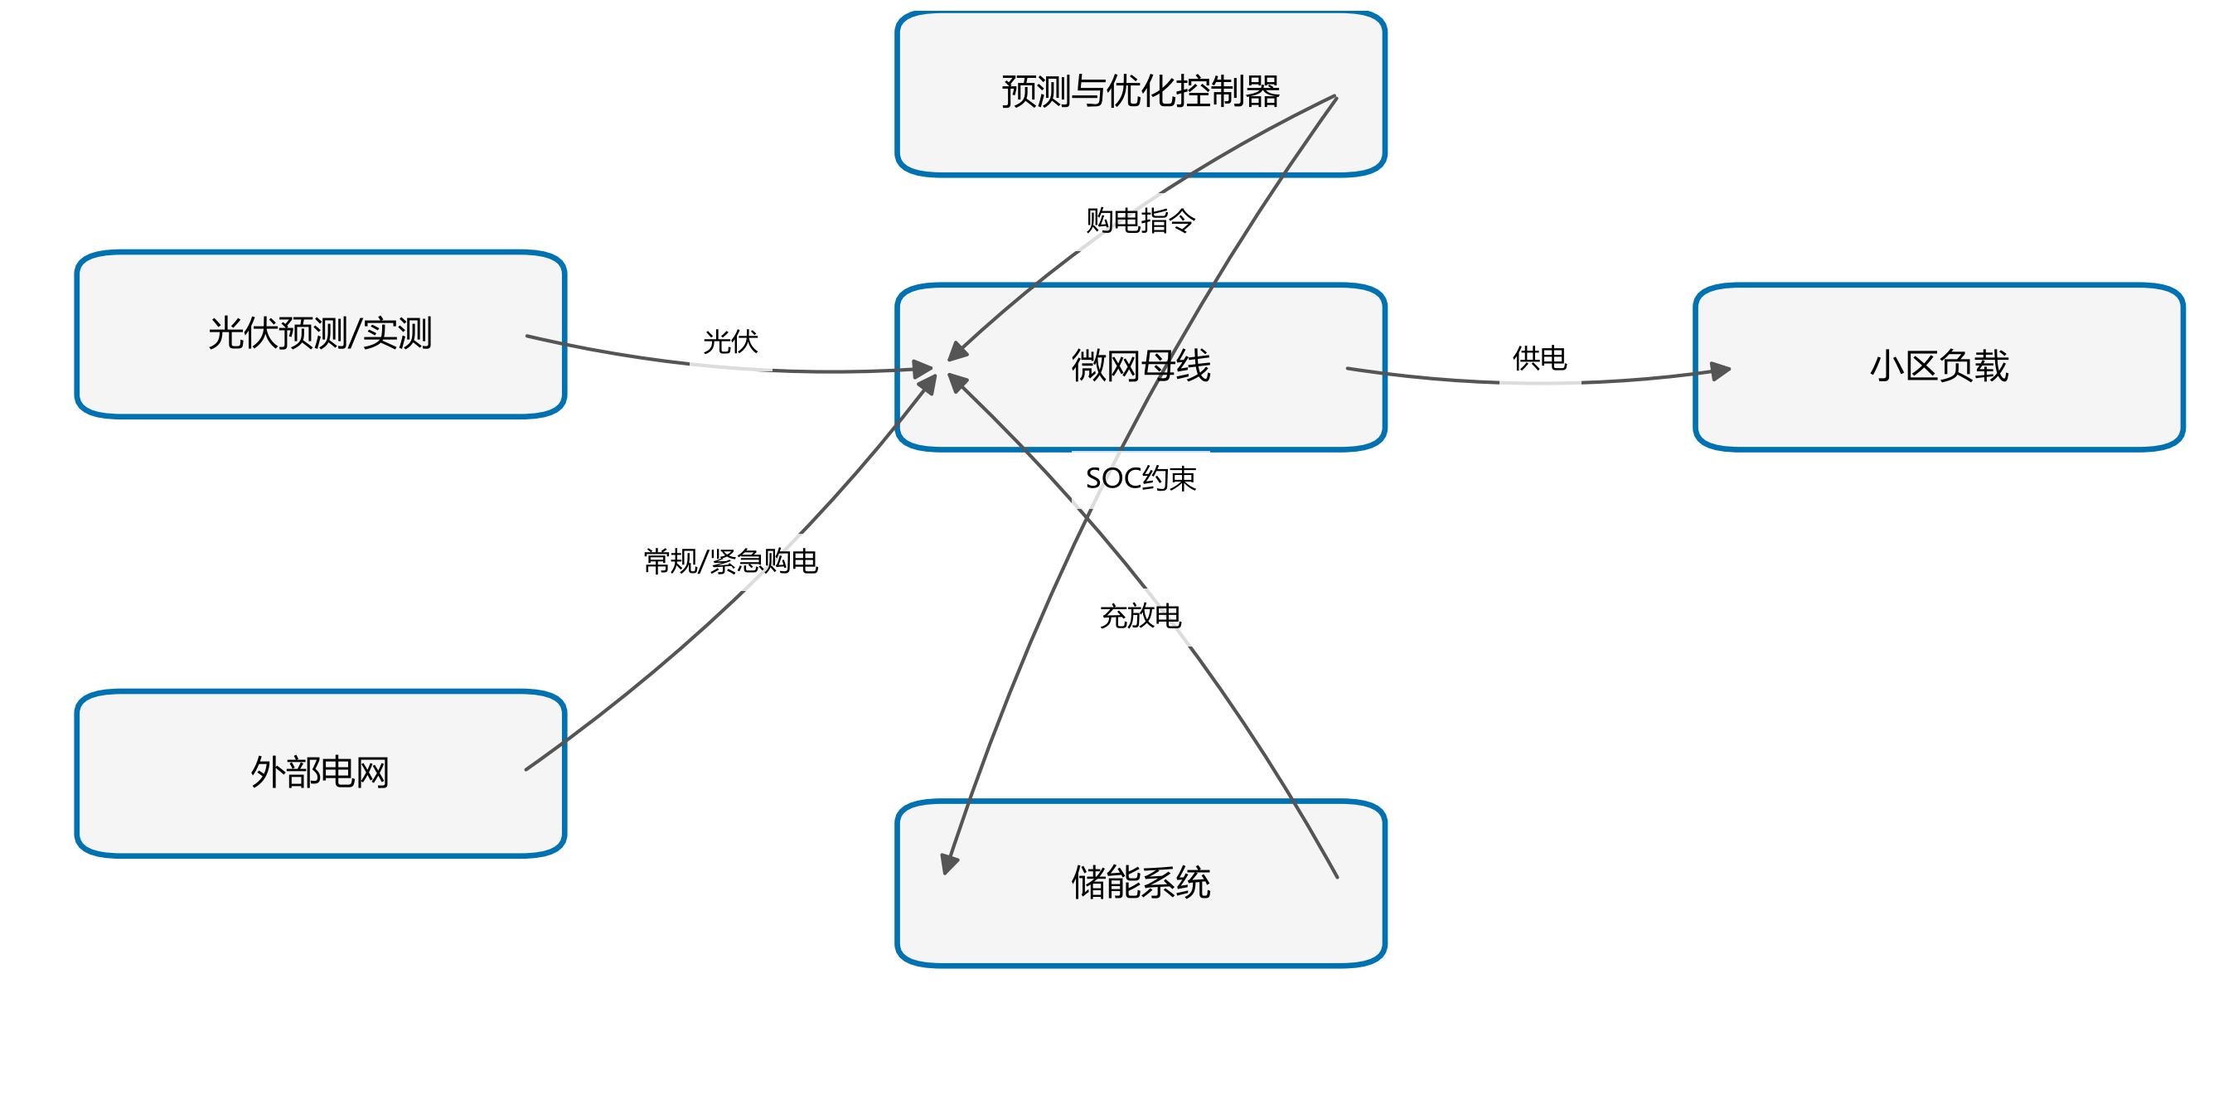
图01 能量流与控制结构
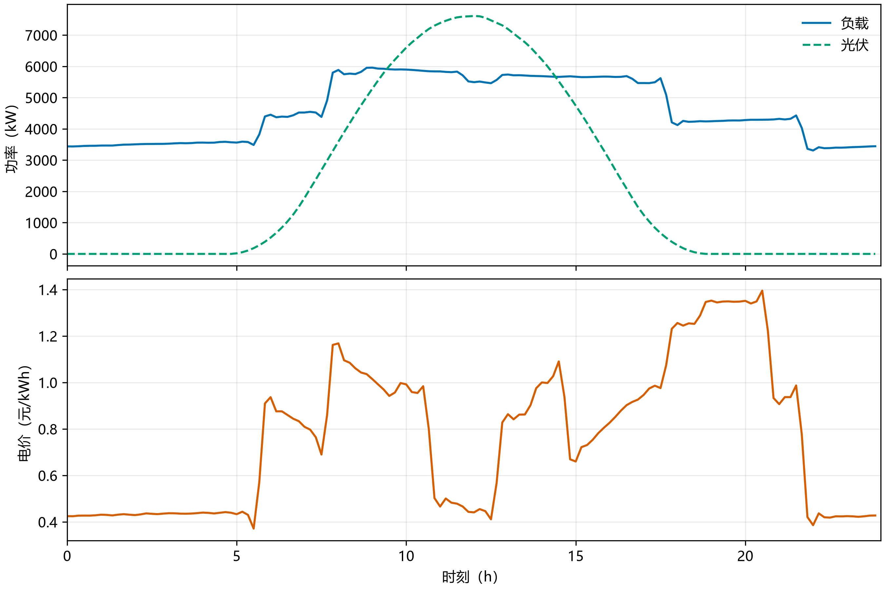
图02 附件1日内曲线
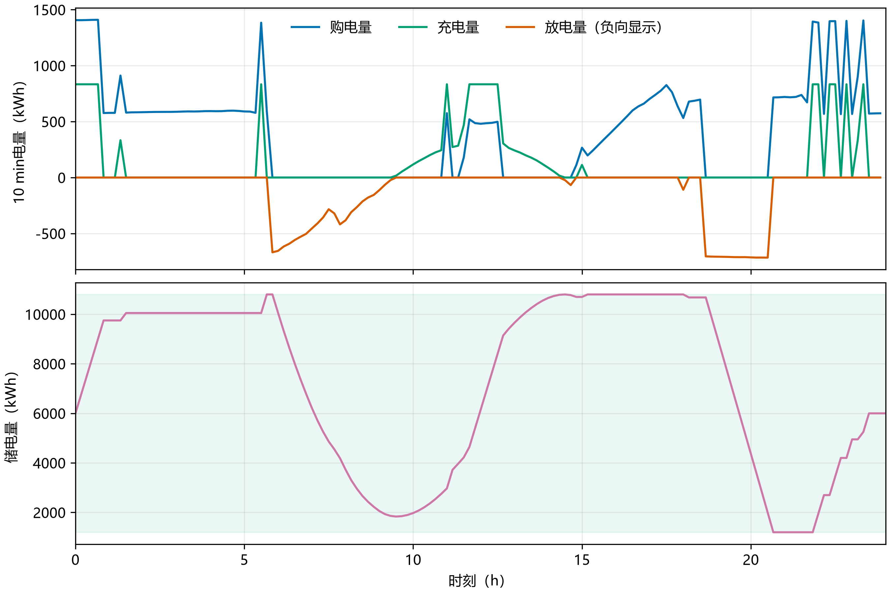
图03 问题1最优调度
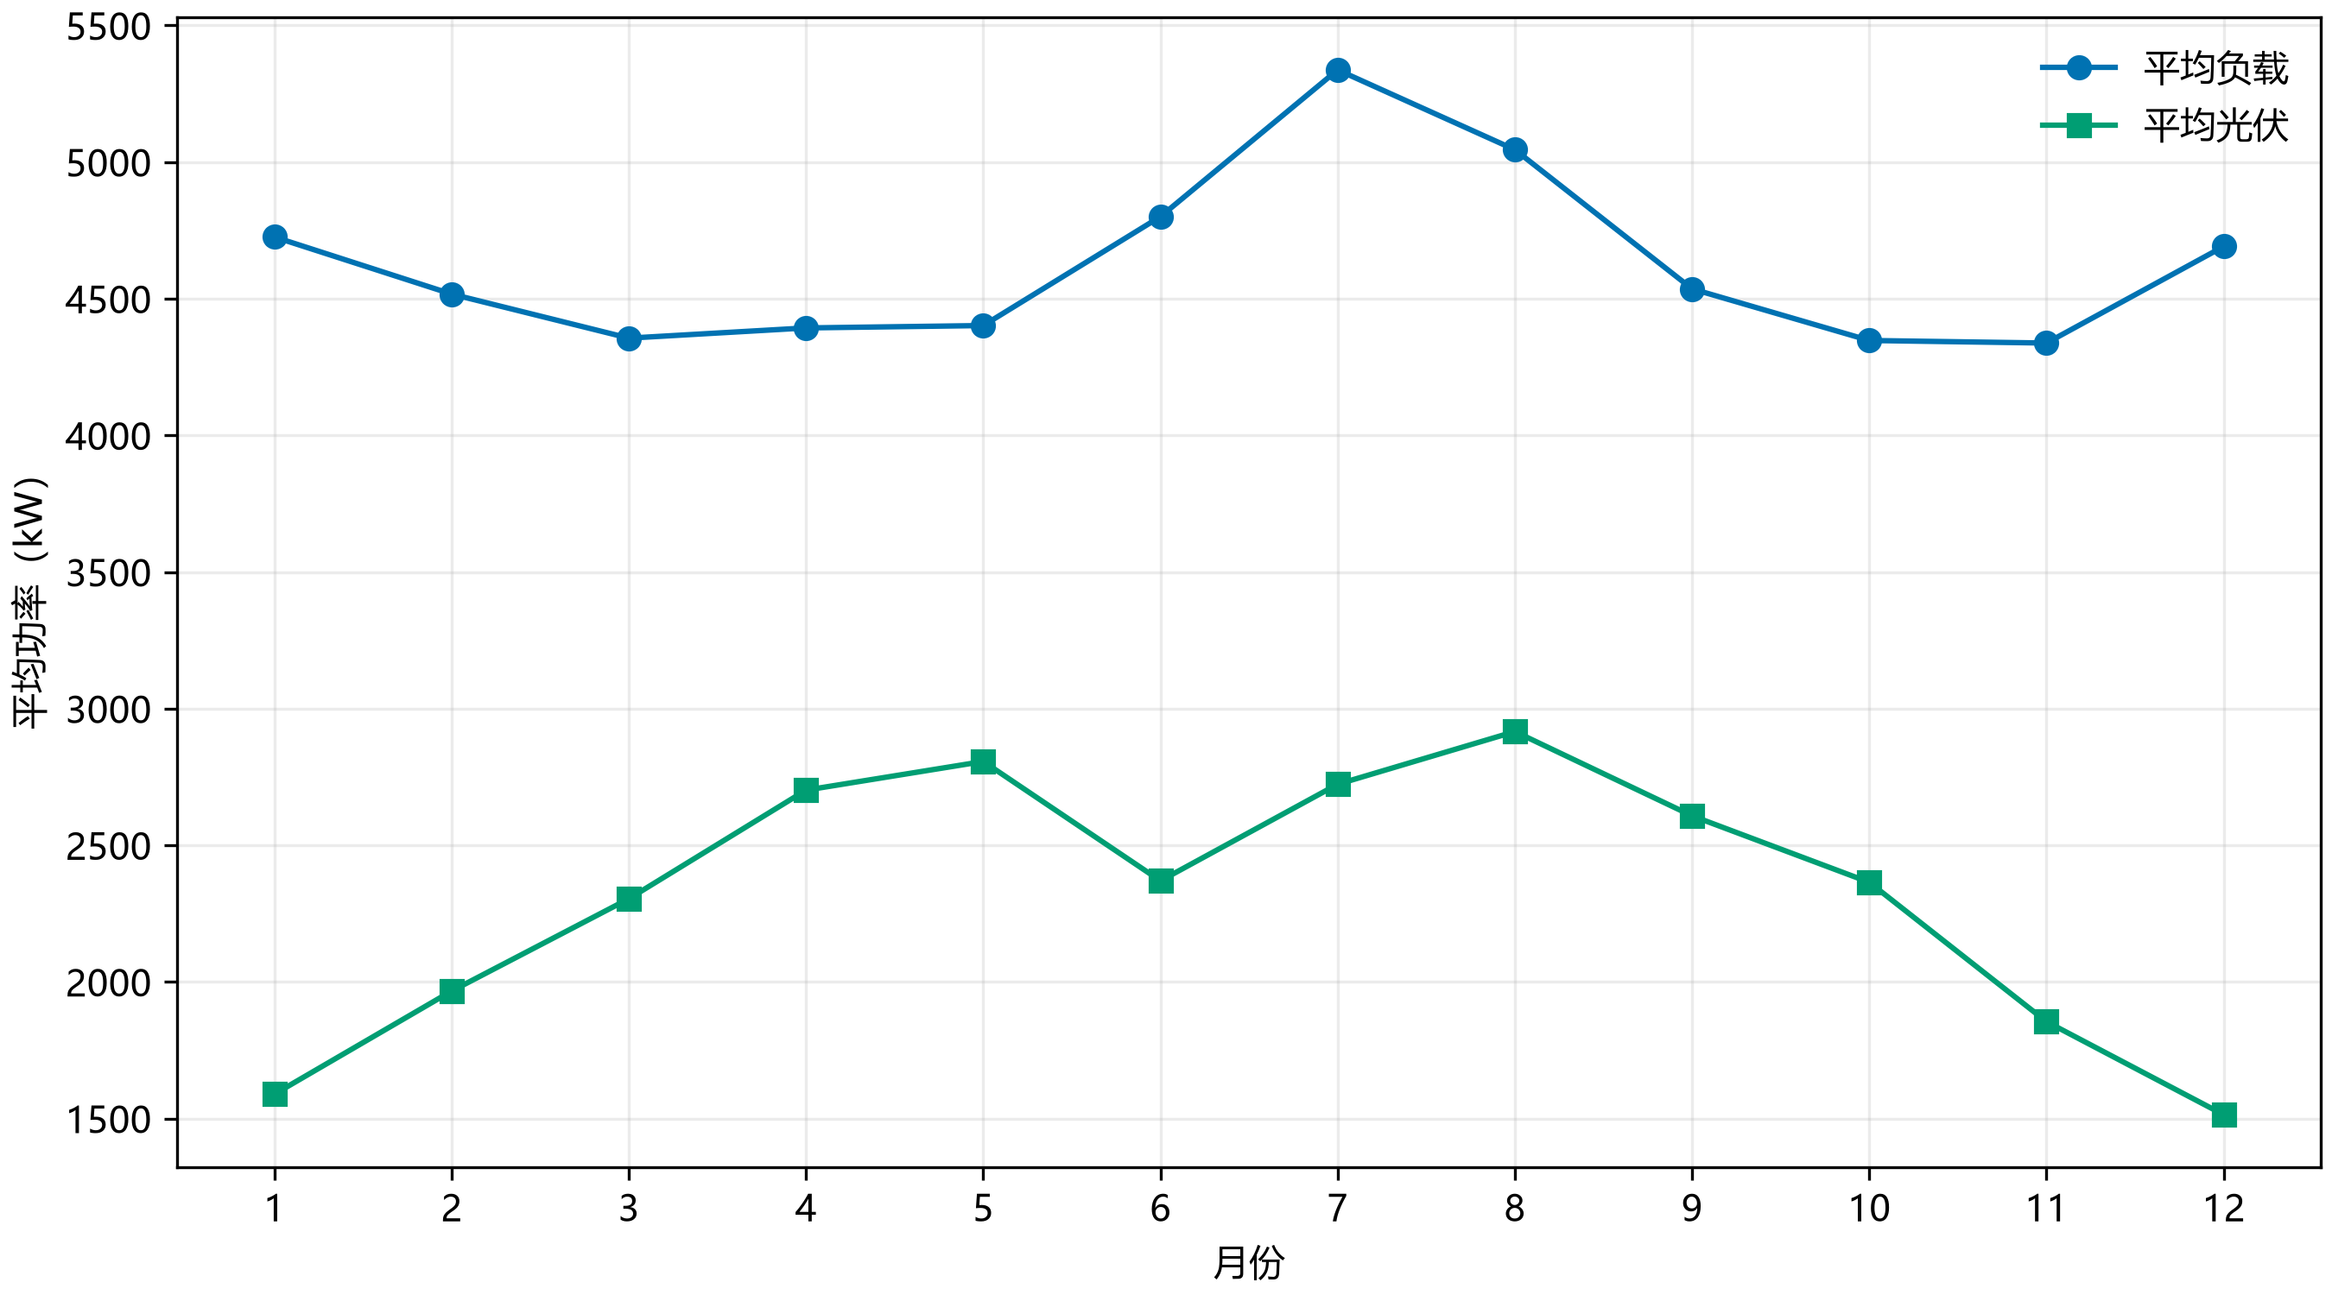
图04 全年月度统计
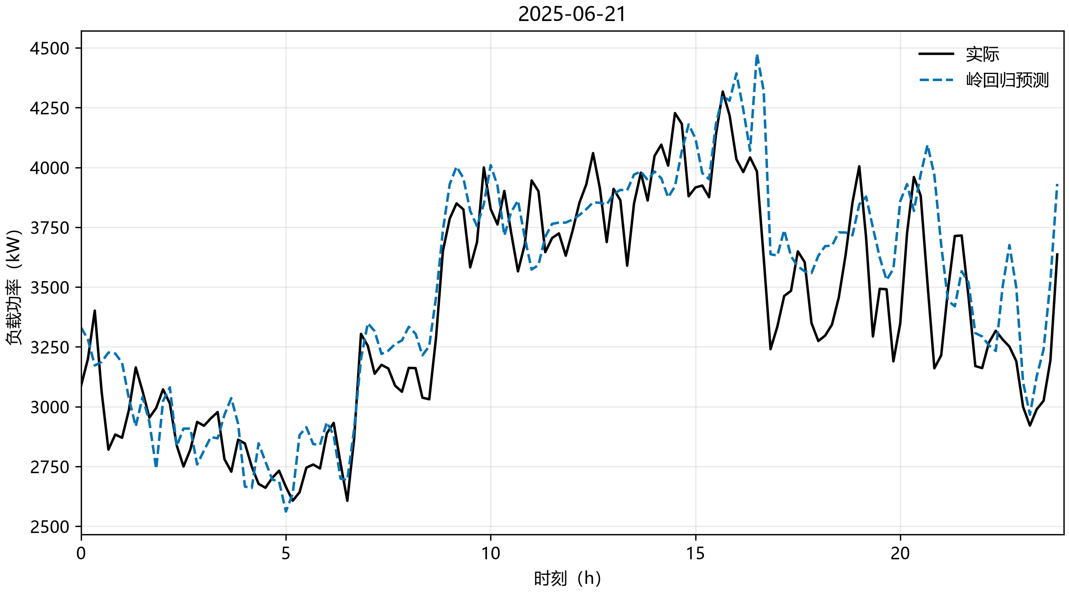
图05 负载预测效果
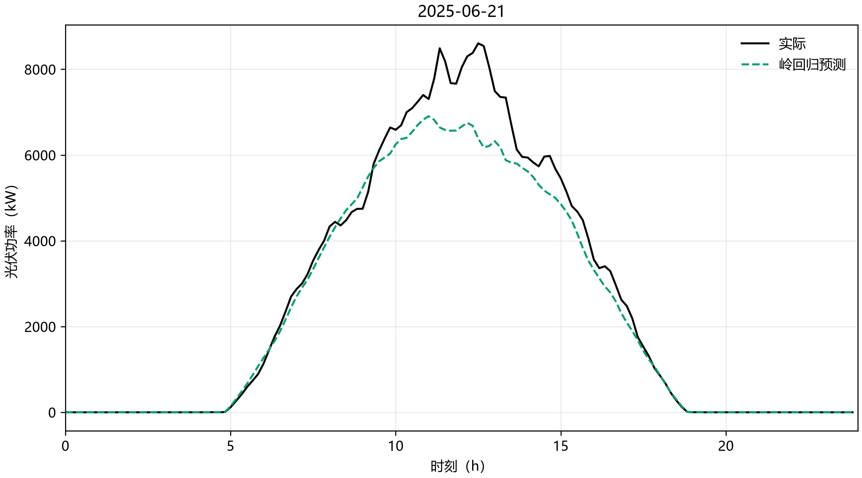
图06 光伏预测效果
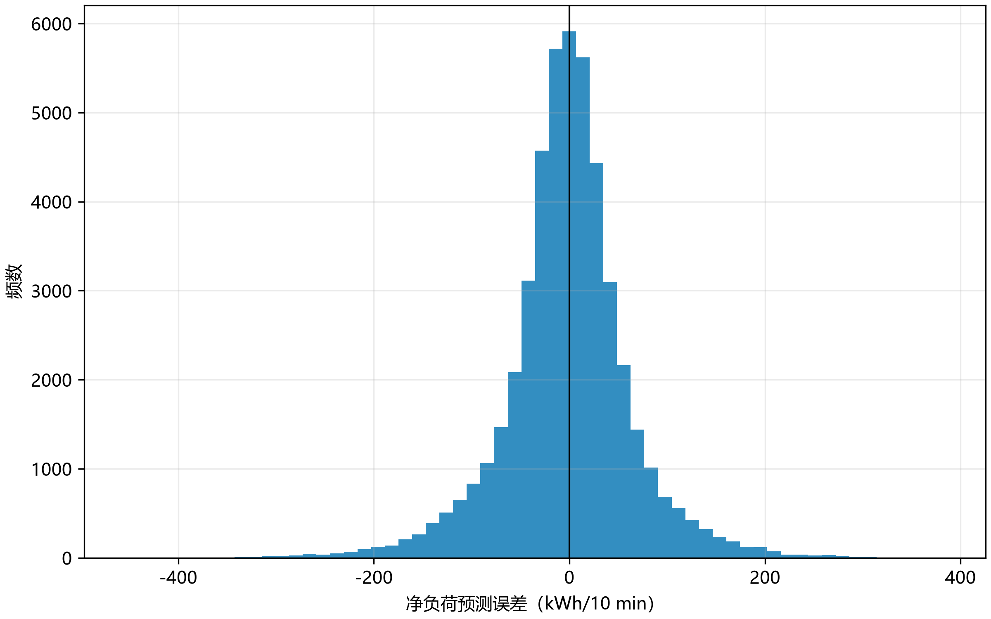
图07 净负荷预测残差分布
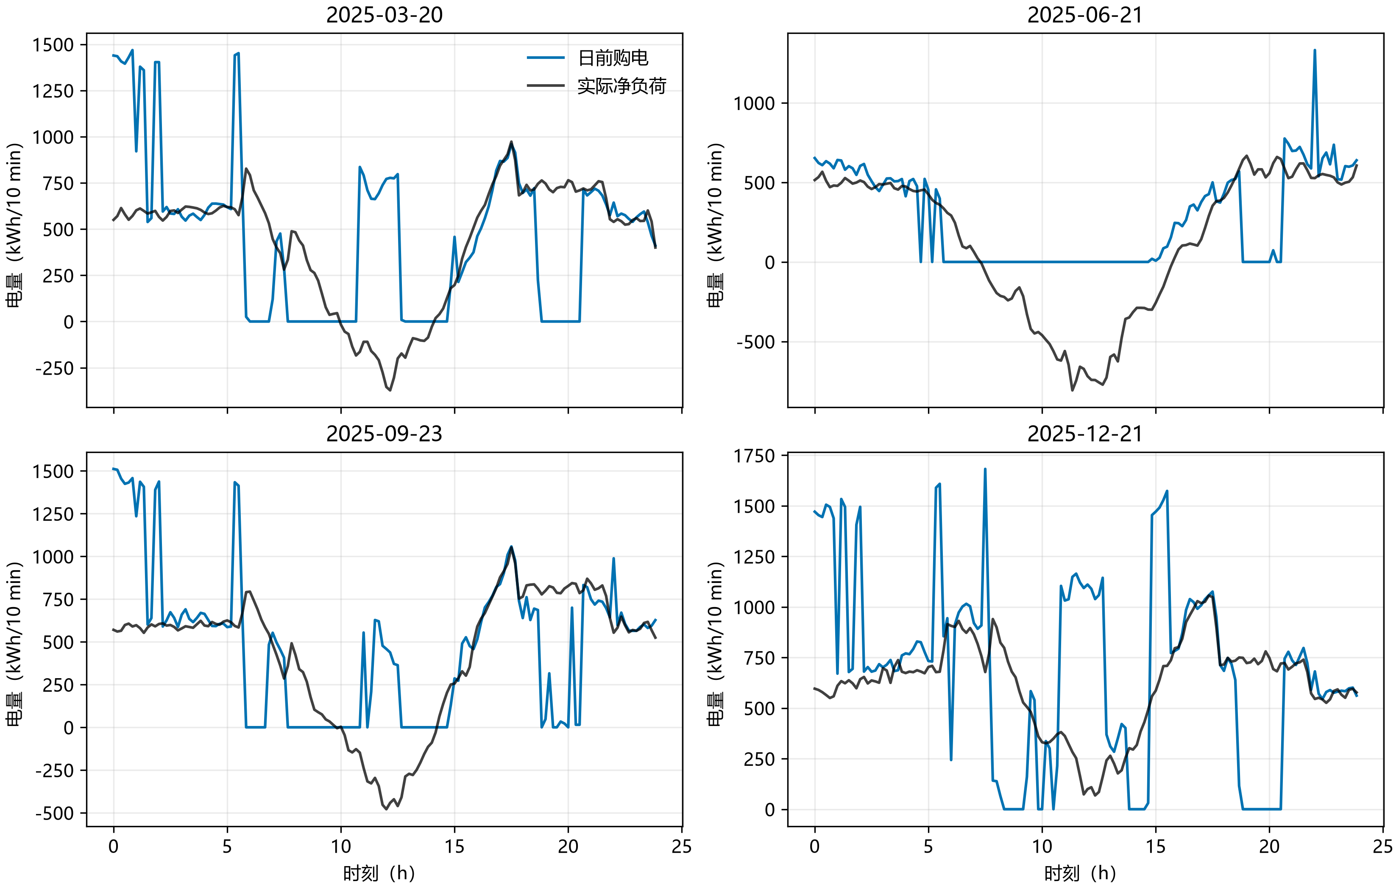
图08 典型日计划与净负荷
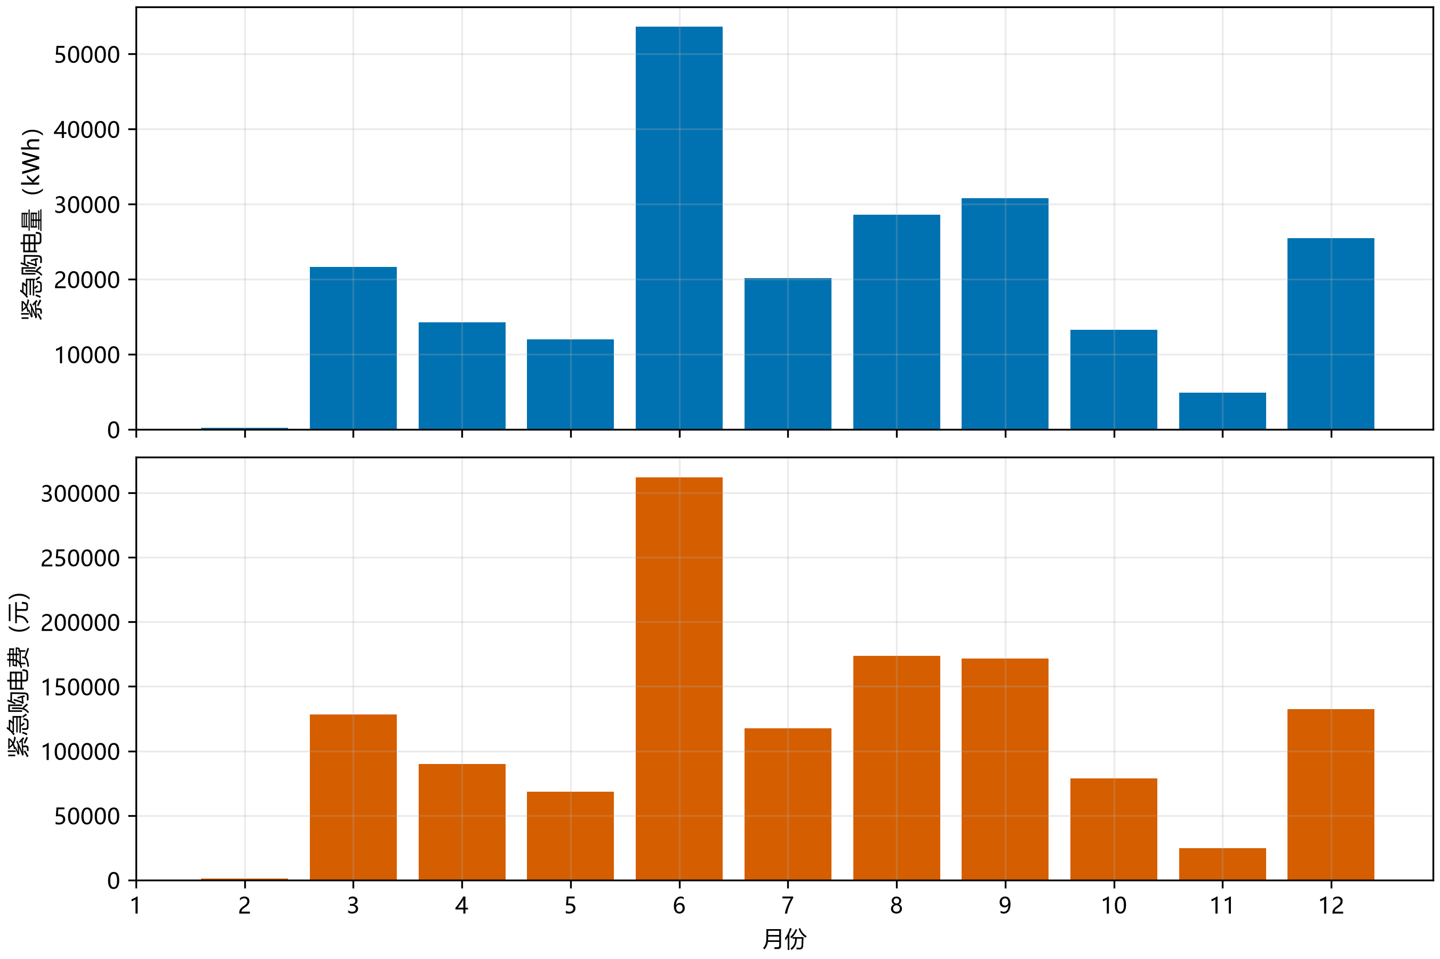
图09 紧急购电月度统计
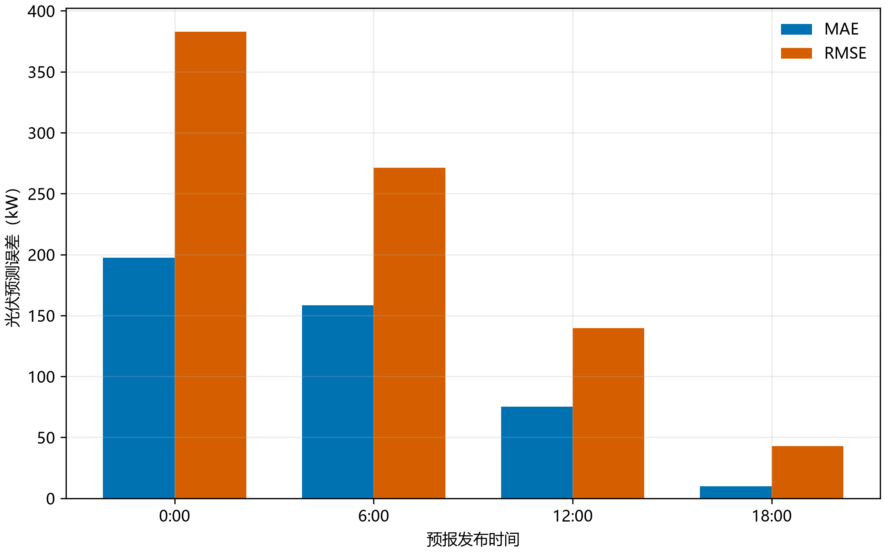
图10 分时光伏预报误差
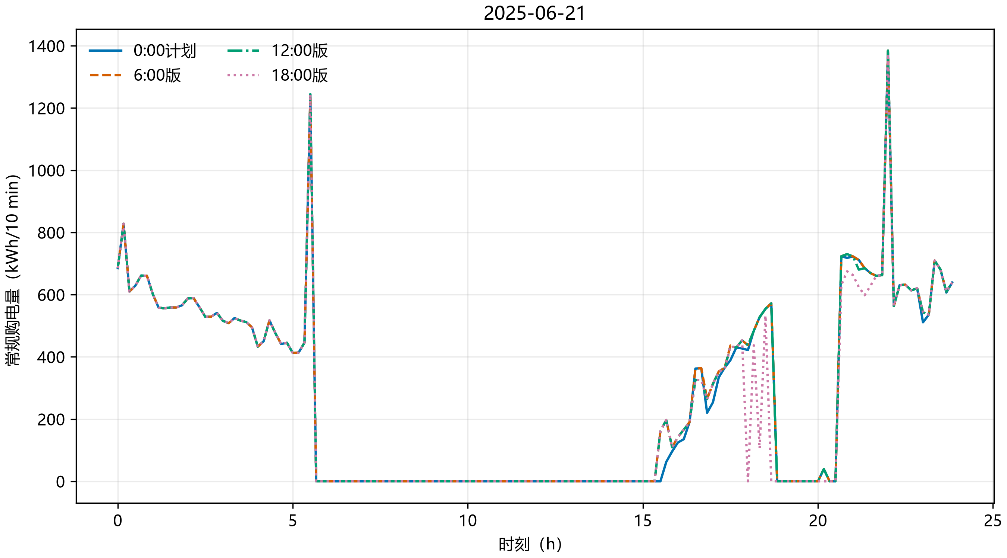
图11 滚动购电调整
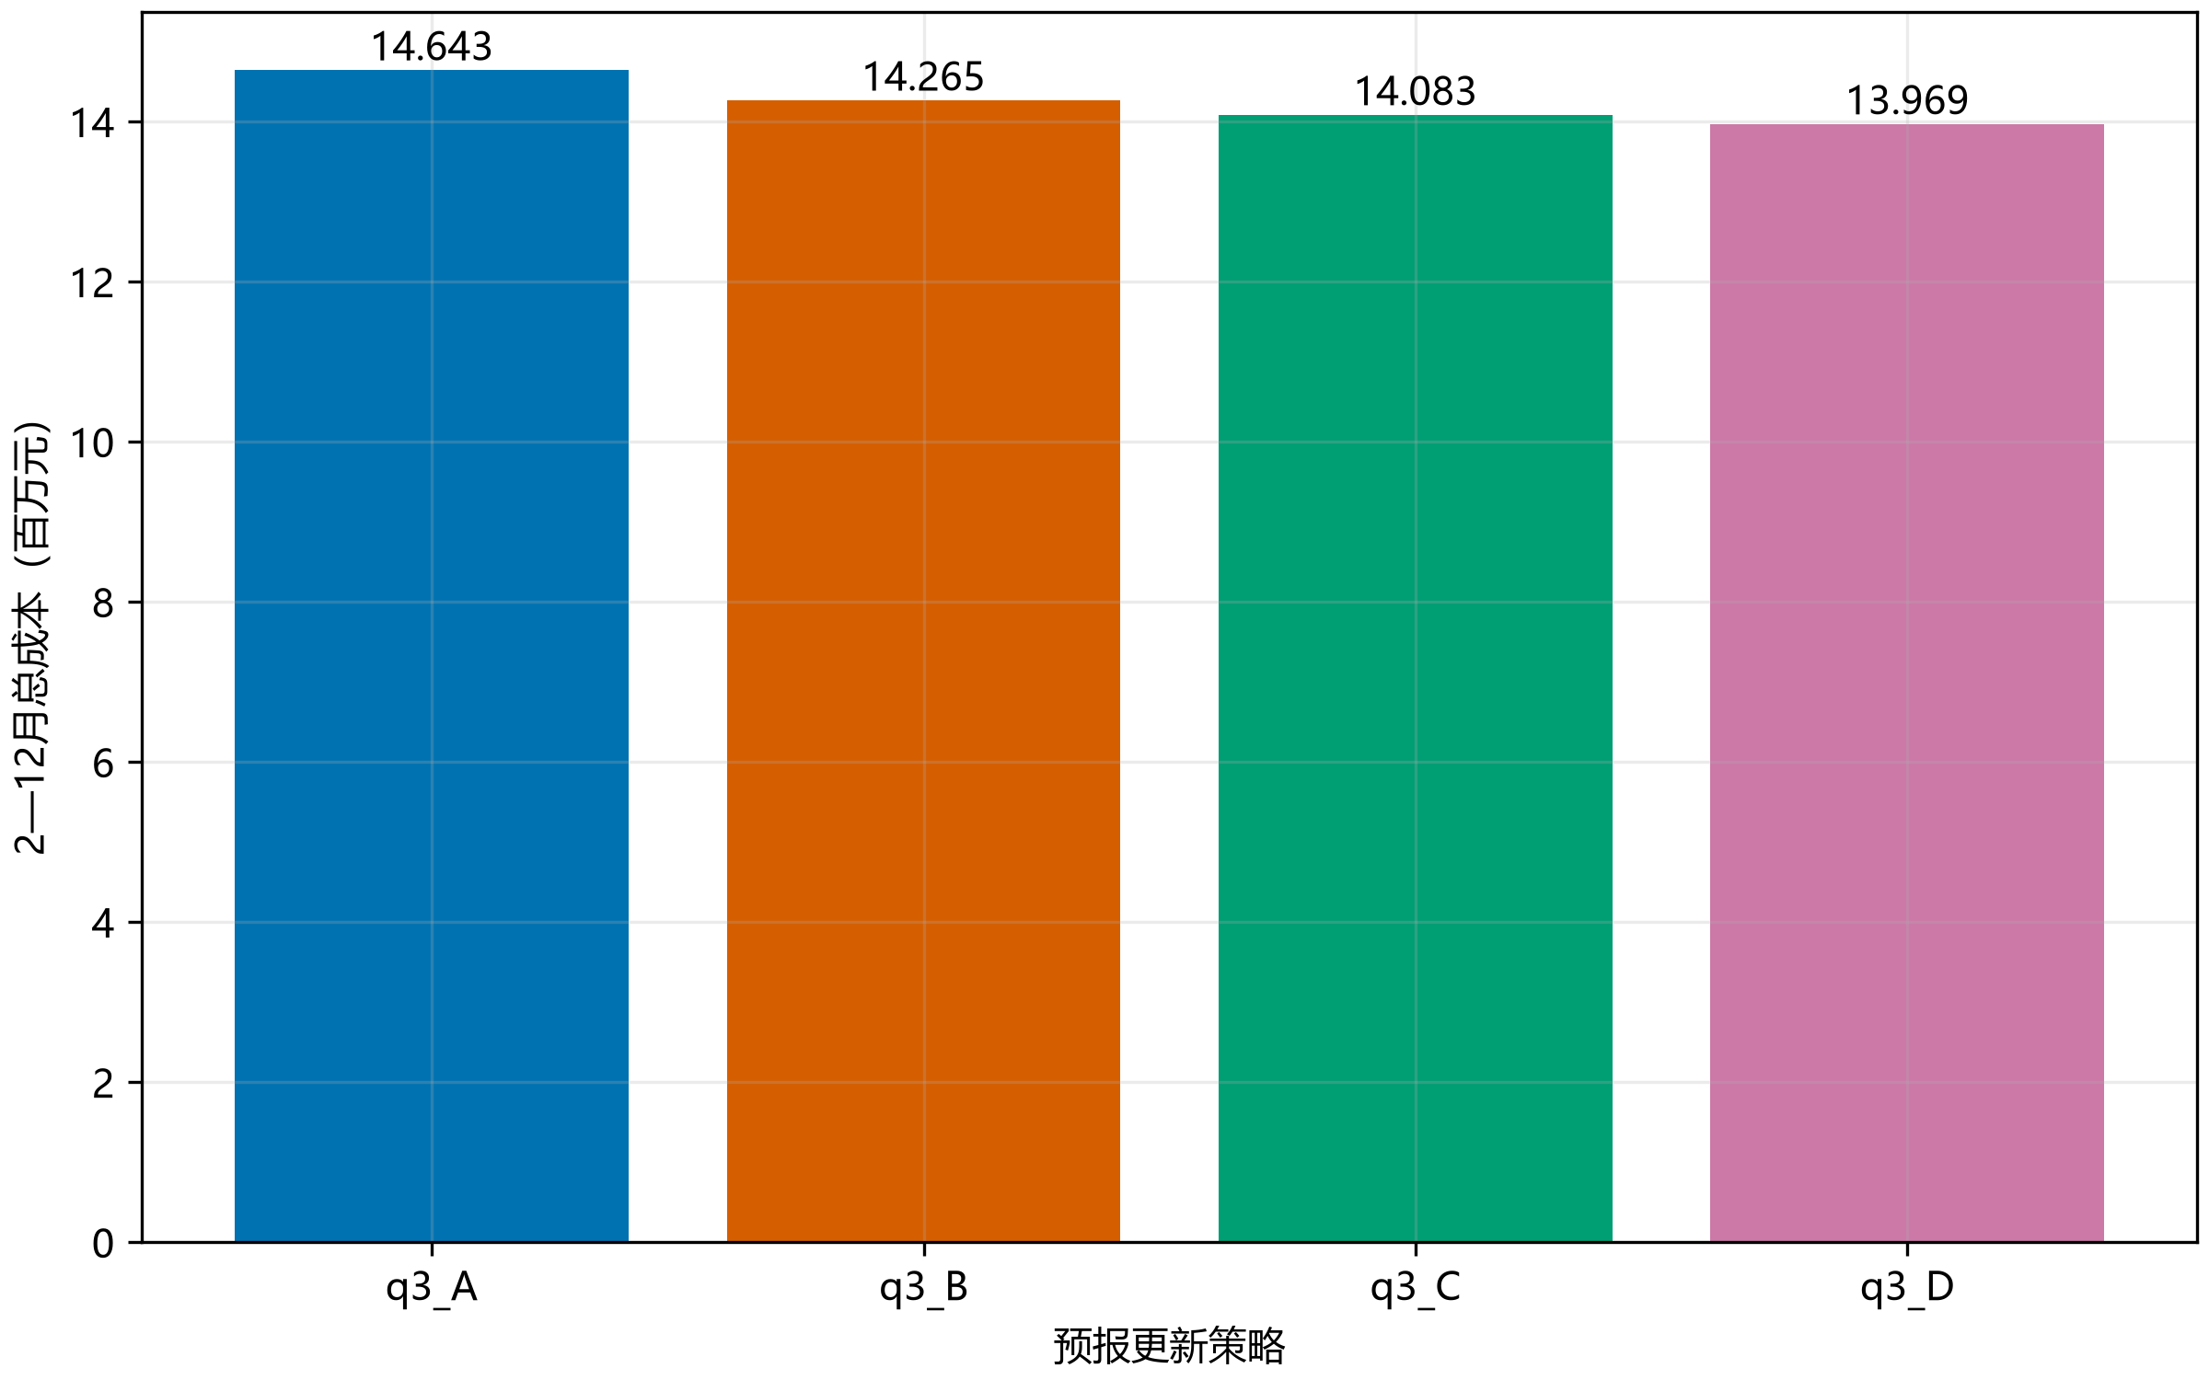
图12 预报更新策略成本
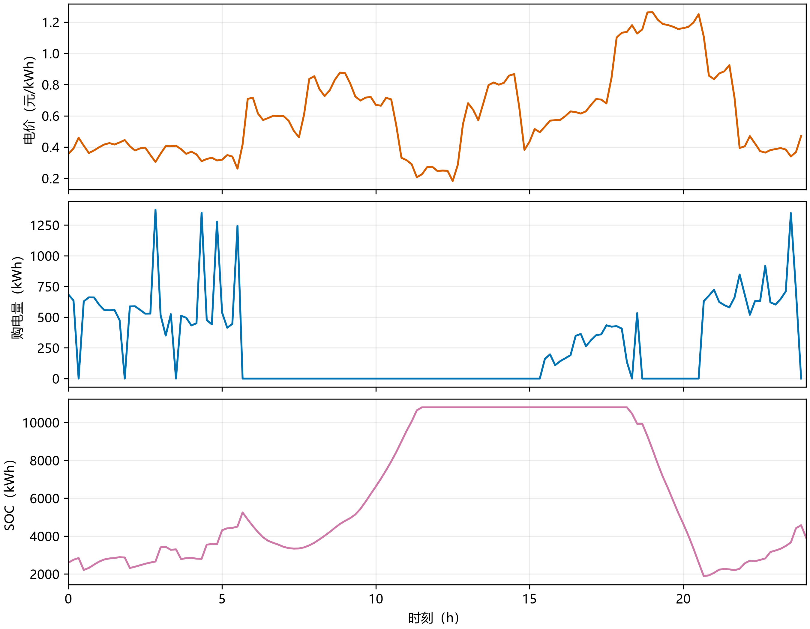
图13 波动电价调度关系
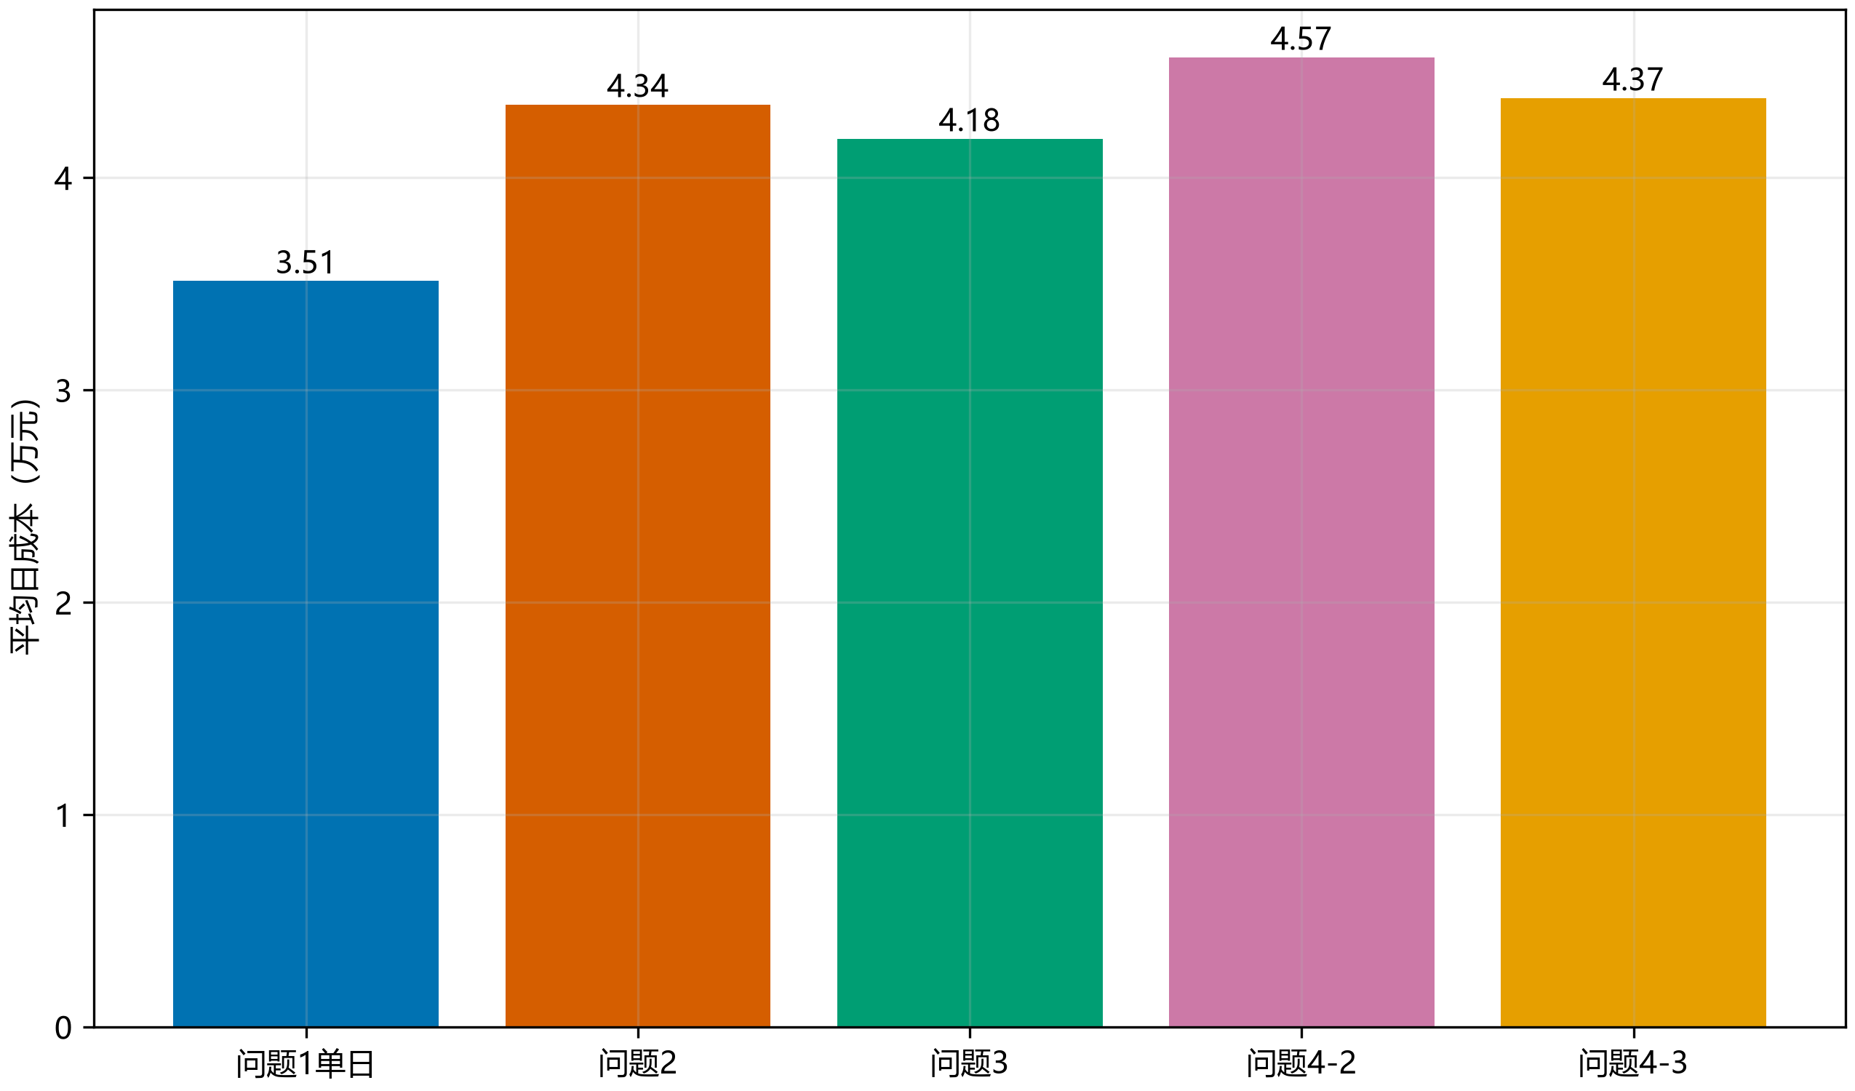
图14 各问题成本对比
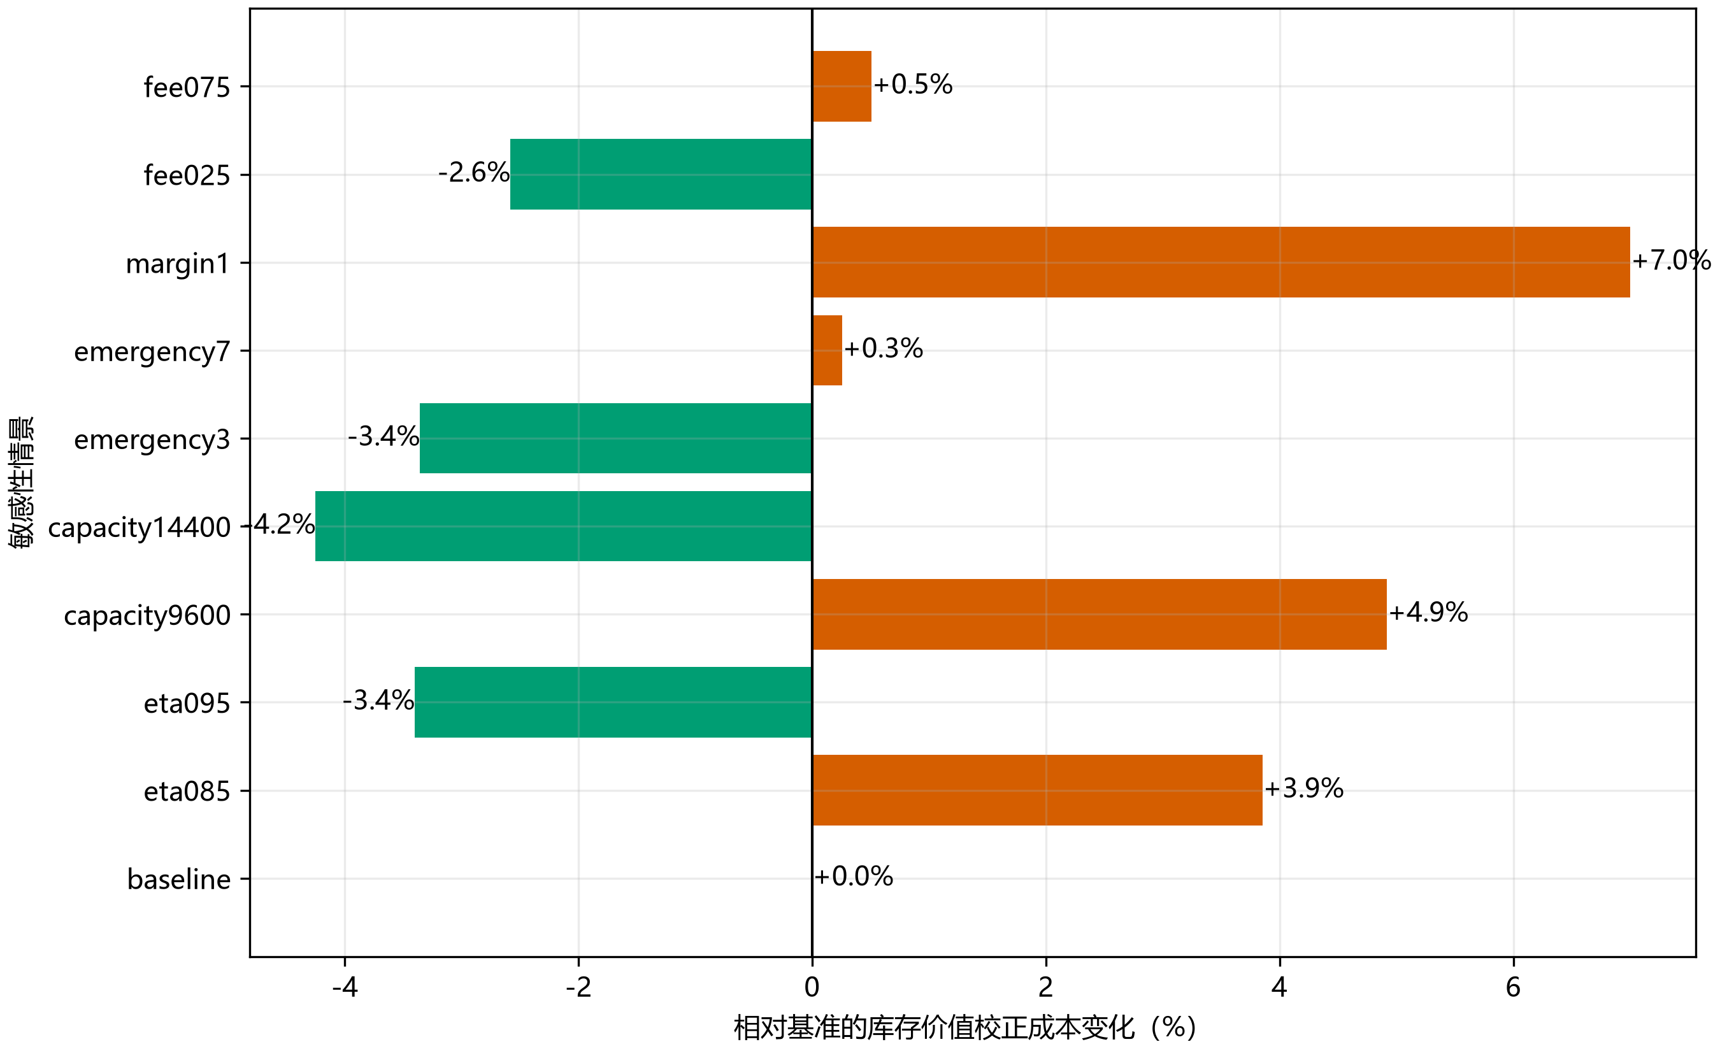
图15 敏感性分析

